

Univerzitet u Nišu
Elektronski fakultet

IZBOR ATRIBUTA
Seminarski rad

Mentor: Doc. dr Aleksandar Stanimirović Student: Iva Blagojević 2137
Sadržaj

1. Uvod 4
2. Važnost izbora atributa [1] 5
2.1 Visokodimenzionalni podaci [2] 6
Kako nastaje kletva dimenzionalnosti? 6
2.2 Overfitting i underfitting (prekomerno i nedovoljno prilagođavanje) 7
3. Metode izbora atributa 8
3.1 Filter metode 9
3.2 Wrapper metode 10
3.3 Embedded metode 12
3.4 Hybrid metode 13
4. Poređenje metoda izbora atributa 14
5. Preporuke za izbor metode izbora atributa [11] 15
6. Savremeni pristupi izbora atributa 16
6.1 Sparse Learning i Structured Sparsity 16
6.2 Feature Selection u Deep Learning okruženju 17
6.3 Causal Feature Selection 18
6.4 Multi-Objective & Pareto FS 18
6.5 Streaming & Online Feature Selection 19
7. Praktični deo 19
7.1 Opis skupa podataka 20
7.2 Eksplorativna analiza podataka (EDA) 20
7.3 Podela skupa podataka na trening i test skup 21
7.4 Baseline model bez izbora atributa 21
7.5 Primena tehnika izbora atributa 21
7.5.1 Filter metode 21
7.5.2 Wrapper metode 22
7.5.3 Embedded metode 22
7.6 Savremene metode 23
7.6.1 Sparse Learning 23
7.6.2 Duboko učenje FS 24
7.6.3 Causal Feature Selection i Markov blanket (Bayesian Network) 24
8. Diskusija rezultata 24
9. Zaključak 26
10. Literatura 28

Uvod

U savremenom digitalnom okruženju dolazi do konstantnog porasta količine podataka koji se prikupljaju i analiziraju, pri čemu je njihov obim sve veći. Iako se količina skladištenih informacija povećava, sposobnost da se one razumeju i koristite ne raste istim intenzitetom. Mašinsko učenje predstavlja jednu od najznačajnijih oblasti veštačke inteligencije, jer omogućava modelima da iz podataka uče obrasce i donose odluke bez eksplicitnog programiranja. Međutim, uspešnost ovih modela u velikoj meri zavisi od kvaliteta i strukture ulaznih podataka, pri čemu izbor odgovarajućih atributa ima ključnu ulogu.
Atributi (engl. features), odnosno ulazne promenljive, opisuju podatke i predstavljaju osnovu za treniranje modela mašinskog učenja. U praksi, skupovi podataka često sadrže veliki broj atributa, od kojih nisu svi relevantni za rešavanje konkretnog problema. Prisustvo irelevantnih ili redundantnih atributa može negativno uticati na tačnost modela, povećati složenost sistema i dovesti do pojave prekomernog prilagođavanja. Ovaj problem je posebno izražen kod visokodimenzionalnih podataka.
Izbor atributa (engl. feature selection) predstavlja proces izdvajanja najznačajnijih atributa koji doprinose boljoj efikasnosti i generalizaciji modela. Određivanje dovoljnog i neophodnog skupa atributa ima veliku ulogu u procesu obučavanja modela. Cilj izbora atributa je poboljšanje performansi modela mašinskog učenja smanjenjem dimenzionalnosti podataka i uklanjanjem nebitnih ili suvišnih atributa. Metode izbora atributa se, u zavisnosti od principa rada, najčešće dele na filter, wrapper i embedded metode, od kojih svaka ima svoje prednosti i ograničenja, kao i uslove u kojima daju najbolje rezultate.
Cilj ovog seminarskog rada jeste da se prikažu i analiziraju osnovni pristupi izboru atributa u mašinskom učenju, kako sa teorijskog, tako i sa praktičnog aspekta. U okviru rada izvršeno je poređenje performansi modela pre i nakon primene tehnika izbora atributa na izabranom skupu podataka, a na osnovu dobijenih rezultata date su preporuke za njihovu primenu.
Rad je organizovan tako da nakon uvodnog dela sledi definisanje problema izbora atributa, zatim pregled i analiza relevantnih metoda, dok je u završnim poglavljima predstavljen praktični deo rada i izneti zaključci.

Važnost izbora atributa [1]

U savremenim sistemima mašinskog učenja, jedan od osnovnih izazova predstavlja rad sa visokodimenzionalnim skupovima podataka, posebno kada je broj atributa znatno veći u odnosu na broj dostupnih instanci. U takvim uslovima, povećanje broja atributa ne mora nužno dovesti do poboljšanja performansi modela, već može imati i suprotan efekat. Visokodimenzionalni podaci postaju sve učestaliji u savremenim problemima mašinskog učenja, zbog čega je neophodno razvijati efikasne tehnike za njihovu obradu i analizu. Ipak, u procesu treniranja modela ne koriste se svi dostupni atributi, već se pažnja usmerava na one koji su relevantni i informativni u odnosu na ciljnu promenljivu.

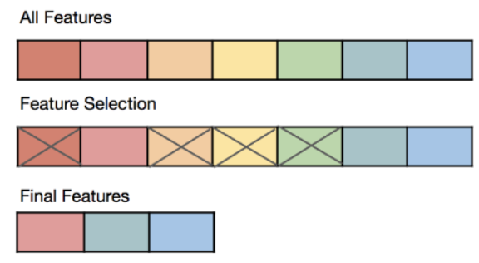
Slika 1. Izbor atributa

Takođe, izbor atributa doprinosi izbegavanju problema poznatog kao prokletstvo dimenzionalnosti, koje nastaje usled povećanja dimenzionalnosti ulaznog prostora. Pored navedenog, modeli trenirani na pažljivo odabranom skupu atributa imaju manju složenost, lakši su za interpretaciju i često postižu bolje rezultate u pogledu evaluacionih metrika, kao što su tačnost, preciznost i odziv.
U oblasti obrade i analize podataka, skupovi podataka često sadrže veliki broj promenljivih ili atributa, što direktno utiče na njihovu primenljivost i upotrebljivost. Poseban izazov u klasifikacionim problemima predstavlja rad sa neuravnoteženim skupovima podataka, gde neravnomerna raspodela klasa može dodatno otežati proces učenja i evaluacije modela. U takvim situacijama, pravilna selekcija atributa može doprineti stabilnijim i pouzdanijim rezultatima.
Dodatna motivacija za primenu izbora atributa ogleda se u težnji ka izgradnji optimalnog modela koji ostvaruje visoku tačnost predikcija uz minimalne greške. Na osnovu navedenog, može se zaključiti da izbor atributa predstavlja neizostavan deo procesa mašinskog učenja, jer omogućava efikasniju obradu podataka, poboljšanje performansi modela i bolje razumevanje analiziranog problema.

Visokodimenzionalni podaci [2]

Kletva dimenzionalnosti (engl. Curse of Dimensionality) odnosi se na različite izazove i komplikacije koje se javljaju prilikom analize i organizacije podataka u visokodimenzionalnim prostorima, koji često obuhvataju stotine ili hiljade dimenzija. U oblasti mašinskog učenja, razumevanje ovog koncepta je od izuzetne važnosti, jer sa povećanjem broja atributa, odnosno dimenzija u skupu podataka, količina podataka potrebna za tačnu generalizaciju modela raste eksponencijalno.

Šta su dimenzije?
U kontekstu analize podataka i mašinskog učenja, dimenzije predstavljaju atribute ili karakteristike podataka. Na primer, ukoliko posmatramo skup podataka koji opisuje nekretnine, dimenzije mogu uključivati cenu, površinu, broj spavaćih soba, lokaciju i druge relevantne osobine.

Kako nastaje kletva dimenzionalnosti?
Sa dodavanjem novih dimenzija skupu podataka, zapremina prostora u kojem se podaci nalaze raste eksponencijalno, što dovodi do njihove razređenosti. Na primer, u jednodimenzionalnom prostoru (liniji) relativno je lako rasporediti nekoliko tačaka. U dvodimenzionalnom prostoru (kvadratu) potrebno je više tačaka kako bi se prostor adekvatno popunio. Ovaj princip se dalje proširuje na višedimenzionalne prostore, gde podaci postaju izrazito retki, što otežava učenje obrazaca i efikasnu primenu algoritama mašinskog učenja.

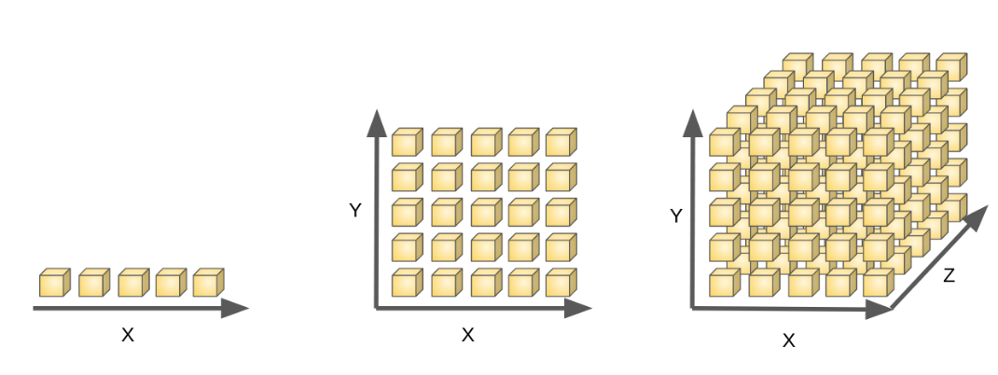
Slika 2. Kletva dimenzionalnosti

Koje probleme izaziva kletva dimenzionalnosti?
- razređenost podataka - kao što je prethodno navedeno, u visokodimenzionalnim prostorima podaci postaju razređeni, što znači da je veliki deo prostora prazan. Ova razređenost značajno otežava zadatke klasterovanja i klasifikacije, jer je teže uočiti jasne obrasce i granice između klasa.
- povećana računarska složenost - sa porastom broja dimenzija raste i potreba za računarskim resursima, kao i vreme neophodno za obradu podataka. Algoritmi mašinskog učenja zahtevaju više memorije i duže vreme izvršavanja, što može predstavljati problem u praktičnim primenama.
- gubitak značenja rastojanja - u visokodimenzionalnim prostorima razlike između rastojanja tačaka teže da se smanje, zbog čega mere rastojanja. Ovo posebno utiče na algoritme koji se oslanjaju na merenje udaljenosti.
- pad performansi algoritama - mnogi algoritmi, naročito oni zasnovani na rastojanju, kao što je metoda k-najbližih suseda (KNN), beleže značajan pad performansi pri radu sa visokodimenzionalnim podacima.
- otežana vizuelizacija podataka - visokodimenzionalne podatke je teško vizuelno predstaviti, što otežava eksplorativnu analizu podataka i intuitivno razumevanje njihove strukture.

Overfitting i underfitting (prekomerno i nedovoljno prilagođavanje)

Modeli mašinskog učenja imaju za cilj da iz podataka za obučavanje nauče korisne obrasce koji omogućavaju tačne predikcije na novim, nepoznatim podacima. Međutim, ukoliko model uči premalo ili previše, dolazi do pojave nedovoljnog prilagođavanja (engl. underfitting) ili prekomernog prilagođavanja (engl. overfitting). [3]

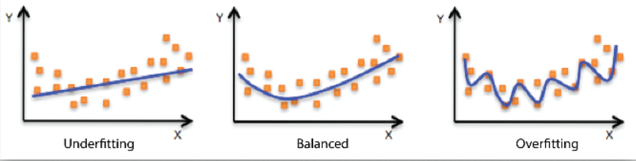
Slika 3. Nedovoljno i prekomerno prilagođavanje

Prekomerno prilagođavanje nastaje kada model mašinskog učenja nauči sve detalje i šum prisutne u trening podacima do te mere da to negativno utiče na njegove performanse na novim, nepoznatim podacima. Do ove pojave dolazi kada je model previše složen u odnosu na količinu i nivo šuma u skupu podataka za obučavanje. Takav model pokazuje slabu sposobnost generalizacije, jer se previše precizno prilagođava trening podacima, uključujući i slučajne varijacije koje ne predstavljaju stvarne obrasce [4].
Dodatno, ukoliko model raspolaže velikim brojem parametara u poređenju sa brojem dostupnih instanci u trening skupu, postoji rizik da će model zapamtiti podatke umesto da razume osnovne zakonitosti koje ih opisuju. Kao posledica toga, iako model može ostvariti visoku tačnost na trening skupu, njegove performanse na test skupu često bivaju značajno lošije [4].
Nedovoljno prilagođavanje nastaje kada model ne uspeva da nauči važne obrasce iz podataka, što dovodi do loših performansi kako na trening, tako i na test skupu podataka [3].
Pristrasnost (bias) predstavlja grešku koja nastaje usled pojednostavljenih pretpostavki modela o podacima. Model sa visokom pristrasnošću zanemaruje složene obrasce i ne uspeva da adekvatno predstavi realne odnose u podacima. Underfitting je uglavnom posledica visoke pristrasnosti i niske varijanse [3]:
- Visoka pristrasnost znači da model pravi jake pretpostavke i ignoriše složene obrasce
- Model uči previše jednostavnu reprezentaciju podataka
- Varijansa je niska jer model daje slične rezultate čak i kada se podaci menjaju

Metode izbora atributa

Nakon razmatranja značaja izbora atributa i problema koji se javljaju prilikom rada sa visokodimenzionalnim skupovima podataka, u ovom poglavlju biće predstavljen pregled najčešće korišćenih metoda izbora atributa u mašinskom učenju. Cilj ovih metoda jeste identifikacija podskupa relevantnih atributa koji doprinose poboljšanju performansi modela, smanjenju njegove složenosti i efikasnijoj obradi podataka.
Metode izbora atributa razlikuju se prema načinu na koji procenjuju relevantnost atributa, kao i prema stepenu njihove zavisnosti od konkretnog modela mašinskog učenja. Neke metode se oslanjaju isključivo na statistička svojstva podataka, dok druge uključuju proces treniranja modela kako bi se procenio uticaj atributa na krajnje rezultate. Izbor odgovarajuće metode zavisi od prirode problema, karakteristika skupa podataka, kao i raspoloživih računarskih resursa.

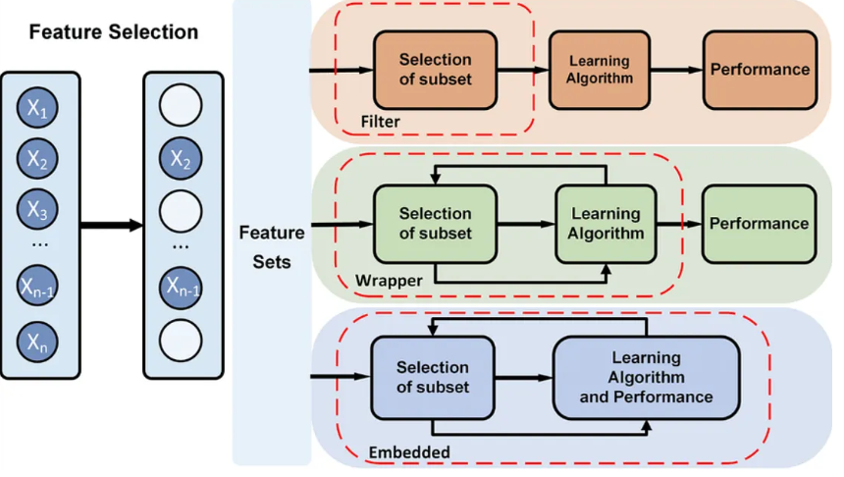
Slika 4. Metode izbora atributa

Filter metode

Filter metode predstavljaju pristup izboru atributa koji se zasniva na rangiranju atributa prema njihovoj relevantnosti u odnosu na ciljnu promenljivu, bez oslanjanja na konkretan model mašinskog učenja. Relevantnost atributa se procenjuje pomoću funkcije ocenjivanja, koja koristi statističke karakteristike podataka i vrednosti ciljne promenljive. Atributi čija vrednost prelazi unapred definisani prag zadržavaju se za dalje treniranje modela, dok se ostali odbacuju. Na ovaj način smanjuje se dimenzionalnost skupa podataka i uklanja se šum koji može negativno uticati na performanse modela. Takođe, predstavljaju jednu od najjednostavnijih i najčešće korišćenih grupa tehnika za izbor atributa u mašinskom učenju [5].
Uopšteno, ove metode se mogu klasifikovati na univarijantne i viševarijantne metode. Univarijantne metode procenjuju relevantnost atributa primenom unapred definisanog kriterijuma, pri čemu se svaki atribut razmatra nezavisno od ostalih. Ove metode su efikasne u identifikaciji irelevantnih atributa, ali ne omogućavaju uklanjanje redundantnih atributa, budući da u potpunosti zanemaruju međusobne zavisnosti između atributa.
Nasuprot tome, viševerijantne filter metode u procesu selekcije uzimaju u obzir korelaciju i međuzavisnost atributa, čime omogućavaju identifikaciju kako irelevantnih, tako i redundantnih atributa. Iako ove metode u proseku ostvaruju bolje rezultate u poređenju sa univarijantnim pristupima, njihov nedostatak ogleda se u povećanoj računarskoj složenosti, što može ograničiti njihovu primenu na velikim skupovima podataka.
Relativni diskriminacioni kriterijum (engl. Relative Discrimination Criterion - RDC) predstavlja univarijantnu filter metodu predloženu za redukciju dimenzionalnosti tekstualnih podataka (Rehman et al., 2015). Ova metoda se zasniva na pretpostavci da termini koji se učestalije pojavljuju u okviru jedne klase u odnosu na ostale klase poseduju izraženija diskriminaciona svojstva, te im se dodeljuju veće vrednosti značajnosti. Iako RDC efikasno identifikuje relevantne atribute, korelacija između atributa nije obuhvaćena procesom evaluacije, zbog čega metoda ne omogućava prepoznavanje redundantnih atributa [6].

Najčešće korišćene filter metode [7]:
- dobijanje informacija (Information Gain) - meri smanjenje entropije ciljne promenljive usled poznavanja vrednosti određenog atributa. Atributi koji dovode do većeg smanjenja neizvesnosti smatraju se informativnijim i relevantnijim za proces učenja
- hi-kvadrat test (χ² test) - koristi se za ispitivanje statističke zavisnosti između atributa i ciljne promenljive. Ova metoda je posebno pogodna za kategorialne podatke i široko se primenjuje u oblastima kao što su zdravstvo, društvene nauke i istraživanje tržišta
- Fišerov rezultat (Fisher Score) - rangira atribute na osnovu njihove sposobnosti da razdvoje klase, pri čemu se favorizuju atributi kod kojih je razlika između klasa velika u odnosu na varijansu unutar klasa
- Pirsonov koeficijent korelacije - meri jačinu i smer linearne zavisnosti između dve kontinuirane promenljive. Atributi sa visokom apsolutnom vrednošću korelacije u odnosu na ciljnu promenljivu smatraju se potencijalno relevantnim.
- prag varijanse (Variance Threshold) - predstavlja jednostavnu tehniku koja uklanja atribute sa veoma niskom varijansom, pod pretpostavkom da takvi atributi ne doprinose značajno razlikovanju instanci

- srednja apsolutna razlika (Mean Absolute Difference) - slično pragu varijanse, ali umesto varijanse koristi prosečne apsolutne razlike između vrednosti atributa, čime se smanjuje osetljivost na ekstremne vrednosti
- odnos disperzije (Dispersion Ratio) - odnos aritmetičke i geometrijske sredine, veće vrednosti ukazuju na korisne karakteristike

U praksi, filter metode se najčešće implementiraju pomoću funkcija poput SelectKBest. Ova metoda funkcioniše tako što izračunava statističku zavisnost između svakog atributa i ciljne varijable. SelectKBest koristi različite statističke testove, kao što su hi-kvadrat test (χ²), ANOVA F-test ili mera međusobne informacije (mutual information), kako bi ocenio odnos između pojedinačnih atributa i ciljne promenljive. Nakon rangiranja, metoda zadržava K atributa sa najvišim vrednostima skora, koji se zatim koriste za treniranje modela.
Zbog svoje jednostavnosti i računarske efikasnosti, SelectKBest omogućava brzo smanjenje broja atributa na upravljivu veličinu, što je naročito značajno pri radu sa velikim skupovima podataka. Ipak, kao i ostale univarijantne filter metode, ne uzima u obzir međusobne zavisnosti između atributa [8].

Prednost ovih metoda ogleda se u njihovoj računarskoj efikasnosti, budući da ne zahtevaju treniranje modela, što ih čini pogodnim za rad sa velikim i visokodimenzionalnim skupovima podataka. Zbog svoje skalabilnosti, filter metode su široko primenjivane u realnim sistemima. Ove metode su često ugrađene u popularne biblioteke mašinskog učenja. Takođe, mogu se koristiti sa bilo kojom vrstom modela mašinskog učenja, što ih čini svestranim alatima [5].
Međutim, osnovno ograničenje filter metoda jeste to što svaki atribut posmatraju nezavisno, bez razmatranja međusobnih interakcija između atributa. Iako postoje napredniji pristupi, poput metoda zasnovanih na međusobnoj informaciji koje nastoje da smanje redundantnost među atributima, filter metode generalno ne uspevaju u potpunosti da obuhvate složen odnos između atributa i ciljne promenljive. Takođe, zbog oslanjanja isključivo na statističke mere, osetljive su na šum u podacima, što može dovesti do izbora irelevantnih atributa. Iz tog razloga, u praksi se često koriste kao inicijalni korak ili u kombinaciji sa složenijim metodama izbora atributa [7].

Wrapper metode

Wrapper metode predstavljaju pristup izboru atributa kod kojeg se procena kvaliteta podskupa atributa vrši na osnovu performansi konkretnog modela mašinskog učenja. Za razliku od filter metoda, wrapper metode uključuju proces treniranja modela nad različitim kombinacijama atributa, pri čemu se kao optimalan bira onaj podskup koji daje najbolje rezultate prema odabranoj evaluacionoj metrici [5].
Kada se wrapper metode primenjuju potrebno je definisati određene kriterijume. Prvi se odnosi na način pretrage svih podskupova skupa atributa. Zatim je potrebno odrediti i izvršiti evaluaciju podskupova atributa u odnosu na postignute predikcione performanse koje se sa svakim podskupom iznova procenjuju, što uključuje i kriterijume zaustavljanja. Konačno, prva dva koraka se ponavljaju, ali je potrebno odrediti i koji predikcioni model će biti korišćen [9].
Kriterijumi za zaustavljanje za izbor najboljeg podskupa obično su unapred definisani, npr. kada se performanse modela smanje ili se postigne određeni broj karakteristika.

Najčešće korišćene wrapper metode [7]:
- rekurzivna eliminacija atributa (RFE - Recursive Feature Elimination) - ova metoda se zasniva na iterativnom treniranju izabranog modela mašinskog učenja. Nakon svakog treniranja, atributi se rangiraju prema svom doprinosu performansama modela, koji se određuje na osnovu koeficijenata (kod linearnih modela) ili važnosti atributa (kod nelinearnih modela). Atribut sa najmanjim doprinosom se uklanja, a proces se ponavlja sve dok se ne dobije željeni broj atributa. RFE je posebno efikasan kada postoji jaka međuzavisnost između atributa, ali je računarski zahtevniji u poređenju sa filter metodama
- selekcija unapred (Forward Selection) - kod ove metode proces izbora započinje sa praznim skupom atributa. U svakom koraku se dodaje onaj atribut koji, u kombinaciji sa već izabranim atributima, najviše poboljšava performanse modela prema unapred definisanoj evaluacionoj metriki. Postupak se nastavlja sve dok se ne dostigne zadovoljavajući nivo performansi ili unapred definisan broj atributa. Selekcija unapred je pogodna za situacije sa velikim brojem početnih atributa, ali može propustiti optimalne kombinacije atributa koje same po sebi ne daju veliko poboljšanje

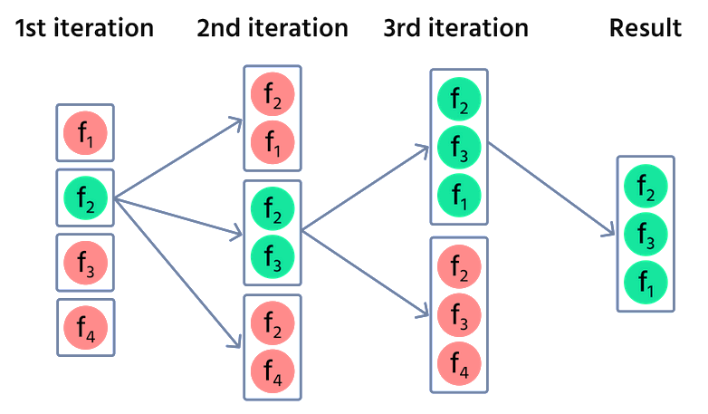
Slika 5. Forward Selection

- eliminacija unazad (Backward Elimination) - za razliku od selekcije unapred, eliminacija unazad započinje sa kompletnim skupom atributa. U svakom koraku se uklanja atribut koji ima najmanji negativan uticaj na performanse modela. Proces se ponavlja dok se ne dobije optimalan ili unapred definisan broj atributa. Ova metoda često daje stabilnije rezultate u odnosu na selekciju unapred, ali je računski najzahtevnija jer zahteva treniranje modela sa velikim brojem atributa u početnim fazama

Wrapper metode se naročito dobro pokazuju u problemima gde su interakcije između atributa važne, jer procenjuju njihov zajednički uticaj na model. Uspešna primena ovih metoda zabeležena je, na primer, u oblasti bioinformatike, gde su korišćene za izbor gena u zadacima klasifikacije oboljenja. Međutim, kako se veličina i dimenzionalnost skupa podataka povećavaju, njihova praktična primena postaje ograničena.
Glavni nedostatak wrapper metoda ogleda se u visokoj računarskoj složenosti, budući da zahtevaju višestruko treniranje modela nad različitim podskupovima atributa. Pored toga, ove metode su sklone prekomernom prilagođavanju, naročito kada se primenjuju na manje skupove podataka, jer optimizuju performanse modela direktno na trening skupu. Takođe, računarska složenost mnogih wrapper metoda raste eksponencijalno sa povećanjem broja atributa, što ih čini nepraktičnim za rad sa veoma velikim i visokodimenzionalnim skupovima podataka [5].

Embedded metode

Embedded metode predstavljaju pristup izboru atributa kod kojeg je proces selekcije ugrađen direktno u fazu treniranja modela mašinskog učenja. Za razliku od filter i wrapper metoda, kod embedded metoda izbor atributa se odvija istovremeno sa učenjem modela, čime se omogućava efikasnije iskorišćavanje informacija iz podataka [5].
Ove metode kombinuju prednosti filter i wrapper metoda. Izborom atributa u trening fazi, bolje se sagledavaju svojstva atributa pošto se ne vrši podela podataka na skup za validaciju.
Najčešće korišćene embedded metode [9]:
- LASSO (Least Absolute Shrinkage and Selection Operator) - koristi L1 regularizaciju, koja uvodi kazneni član u funkciju greške modela. Ovaj kazneni član dovodi do postepenog smanjivanja koeficijenata manje značajnih atributa, pri čemu neki od njih mogu postati tačno jednaki nuli. Na taj način, LASSO istovremeno vrši treniranje modela i izbor atributa, čime se smanjuje složenost modela i rizik od prekomernog prilagođavanja (engl. overfitting-a). Ova metoda je posebno pogodna za linearne modele i situacije u kojima postoji veliki broj potencijalno redundantnih atributa
- stabla odlučivanja (Decision Trees) - Stabla odlučivanja vrše izbor atributa tokom samog procesa učenja modela. Model se gradi iterativno, pri čemu se u svakom koraku bira atribut koji najbolje razdvaja skup podataka na osnovu određene mere nečistoće, kao što su Gini indeks ili entropija. Atributi koji se nalaze bliže korenu stabla smatraju se značajnijim, jer imaju veći uticaj na donošenje odluka. Ovakav pristup omogućava prirodnu interpretabilnost modela, ali stabla mogu biti sklona prenaučenosti ukoliko se ne primene tehnike ograničavanja dubine ili orezivanja
- random forest - varijanta stabla odlučivanja kod kojih se vrši višestruko generisanje stabla bez odsecanja i sa fiksnim brojem slučajno odabranih atributa u svakom čvoru grananja. Na ovaj način se smanjuje korelacija između stabala i povećava generalizaciona sposobnost modela. Random Forest omogućava procenu važnosti atributa na osnovu njihovog doprinosa smanjenju nečistoće (Gini importance), čime se efikasno vrši izbor najrelevantnijih atributa uz visoku tačnost i otpornost na šum u podacima

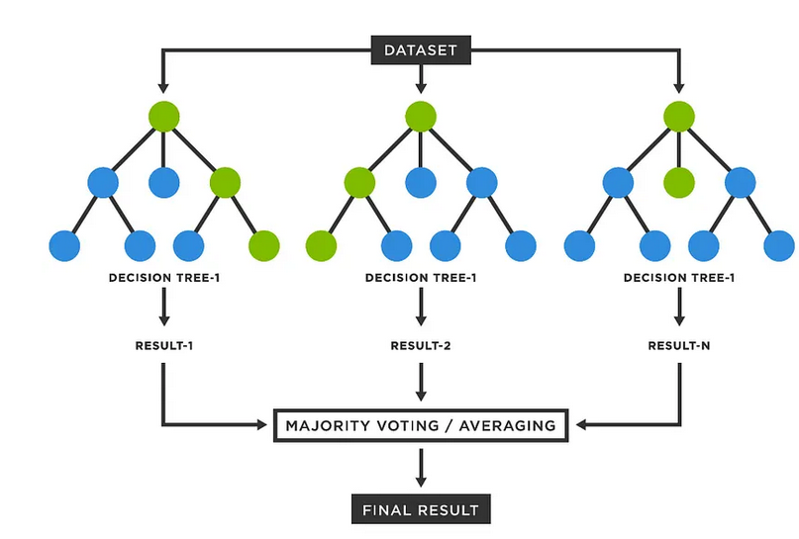
Slika 6. Random Forest

U poređenju sa wrapper metodama, embedded metode su uglavnom računarski efikasnije, budući da ne zahtevaju višestruko treniranje modela nad različitim podskupovima atributa. Takođe, zahvaljujući integraciji sa algoritmom učenja, ove metode prirodno uzimaju u obzir međusobne interakcije između atributa. Ipak, embedded metode nisu bez ograničenja. Kod složenih modela ili u prisustvu šuma u podacima, može doći do prekomernog prilagođavanja [5].
Kako bi se ublažili ovi problemi, razvijene su naprednije embedded tehnike, poput Boruta algoritma, koji je zasnovan na Random Forest modelu. Boruta metoda procenjuje statističku značajnost atributa poređenjem njihove važnosti sa nasumično permutovanim atributima, čime se smanjuje rizik od zadržavanja irelevantnih karakteristika [5].
Međutim, embedded metode mogu biti osetljive na izbor hiperparametara. Na primer, kod Lasso metode neadekvatno podešen parametar regularizacije može dovesti do suboptimalnog izbora atributa. Takođe, iako modeli zasnovani na stablima mogu uspešno obraditi interakcije između atributa, skloni su prekomernom prilagođavanju kada se primenjuju na male ili šumom opterećene skupove podataka [5].

Hybrid metode

Pored klasičnih metoda, u savremenim istraživanjima sve više pažnje se posvećuje naprednim pristupima izboru atributa. Hibridne metode kombinuju više tehnika da bi se efikasnije obradili veliki skupovi podataka i postigao dobar skup atributa. Hibridni pristup kombinuje filter i wrapper metode sa ciljem postizanja ravnoteže između računarske efikasnosti i kvaliteta izbora atributa. Ovaj pristup se najčešće sprovodi u dve faze: u prvoj fazi se primenom filter metoda smanjuje dimenzionalnost prostora atributa, dok se u drugoj fazi koristi wrapper metoda kako bi se odabrao optimalan podskup atributa. Na taj način ostvaruju se performanse slične wrapper metodama uz manju računarsku složenost karakterističnu za filter metode.

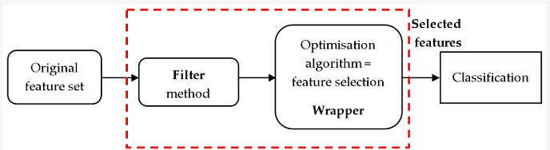
Slika 7. Hibridni model

Ipak, budući da se ove faze sprovode odvojeno, hibridni pristup u pojedinim slučajevima može dovesti do gubitka informacija, što može negativno uticati na tačnost modela. Ovaj pristup je jednostavan, precizan i njegova glavna prednost je što uzima prednosti drugih metoda.

Poređenje metoda izbora atributa

Metode izbora atributa razlikuju se prema načinu na koji procenjuju značaj pojedinačnih atributa i njihov odnos sa ciljnim modelom mašinskog učenja. Svaka od ovih grupa ima specifične karakteristike, prednosti i ograničenja, zbog čega je njihov izbor u velikoj meri uslovljen prirodom skupa podataka, veličinom problema i raspoloživim računarskim resursima. Iako postoji veliki broj radova koji se bave poređenjem različitih metoda, ne postoji univerzalno najbolji metod selekcije atributa. Cilj poređenja je da se istaknu ključne razlike između ovih pristupa, kao i njihova primenljivost u zavisnosti od složenosti problema i karakteristika skupa podataka.
Filter metode predstavljaju najjednostavniji pristup izboru atributa. Njihova glavna prednost ogleda se u računarskoj efikasnosti i pogodnosti za velike skupove podataka, budući da ne zahtevaju treniranje modela za svaku kombinaciju atributa. Takođe, ove metode su lako interpretabilne i jednostavne za implementaciju. Međutim, osnovni nedostatak filter metoda jeste zanemarivanje međusobnih odnosa između atributa, jer se svaki atribut posmatra nezavisno. Usled toga, mogu biti izostavljeni atributi koji sami po sebi nisu snažno povezani sa ciljnom promenljivom, ali imaju značajan doprinos u kombinaciji sa drugim atributima, što može negativno uticati na prediktivne performanse modela. Zbog toga se filter metode najčešće koriste kao inicijalni korak u procesu selekcije atributa.
Za razliku od filter metoda, Wrapper metode omogućavaju detaljniju procenu značaja atributa jer tokom izbora treniraju model i uzimaju u obzir međusobne interakcije između atributa. Zbog toga često obezbeđuju bolje rezultate u pogledu tačnosti modela. Ipak, njihov glavni nedostatak jeste visoka računarska složenost, naročito kod velikih skupova podataka, jer je potrebno višestruko treniranje modela. Dodatno, učestalo prilagođavanje modela na osnovu performansi na trening skupu može dovesti do pojave overfitting-a, posebno kada je broj uzoraka mali, što smanjuje sposobnost generalizacije na nove podatke.
Embedded metode integrišu proces izbora atributa direktno u fazu treniranja modela, čime kombinuju prednosti filter i wrapper pristupa. Ove metode uzimaju u obzir interakcije između atributa i istovremeno su računarski efikasnije od wrapper metoda. Međutim, njihov značajan nedostatak jeste zavisnost od konkretnog modela koji se koristi. Različiti modeli koriste različite kriterijume za procenu važnosti atributa, što može dovesti do varijacija u rezultatima izbora atributa. Takođe, performanse embedded metoda u velikoj meri zavise od pravilnog podešavanja hiperparametara, kao i od sposobnosti modela da generalizuje na različite skupove podataka.
Hibridne metode kombinuju filter i wrapper i ovakav pristup omogućava dobar balans između efikasnosti i tačnosti izbora atributa. Ipak, složenost implementacije i potreba za pažljivim usklađivanjem obe faze predstavljaju potencijalne izazove. Takođe, iako početna selekcija smanjuje broj atributa, wrapper faza i dalje može biti računarski zahtevna kod velikih skupova podataka [10].

Prikaz svojstava tehnika izbora atributa:

Tehnika izbora atributa | Interakcija sa klasifikatorom | Modelovanje zavisnosti atributa | Računarska složenost | Skalabilnost | Rizik od overfitting-a | Zavisnost od modela
Filter metode | Ne | Ne (univarijantne) / Delimično (viševerijantne) | Niska | Visoka | Nizak | Ne
Wrapper metode | Da | Da | Visoka | Niska | Visok | Da
Embedded metode | Da | Da | Srednja | Srednja | Srednji | Da
Hibridne metode | Delimično | Da | Srednja do visoka | Srednja | Srednji | Da
Tabela 1

Preporuke za izbor metode izbora atributa [11]

Ne postoji univerzalno optimalna metoda za izbor atributa koja bi bila primenljiva na sve probleme mašinskog učenja. Ovo je u skladu sa takozvanom teoremom „nema besplatnog ručka“ (engl. No Free Lunch Theorem), prema kojoj nijedan algoritam ne može biti optimalan za sve moguće problemske postavke (Wolpert i Macready, 1997). Navedeni princip važi i za metode izbora atributa, budući da svaka od njih poseduje sopstvene prednosti i ograničenja, kao i različite pretpostavke na kojima se zasniva.
Izbor odgovarajuće metode izbora atributa u velikoj meri zavisi od karakteristika skupa podataka, kao i od ciljeva koje istraživač želi da postigne. Na primer, ukoliko je cilj identifikacija najznačajnijih atributa i njihovo rangiranje prema važnosti - što je često slučaj u biomedicinskim i biološkim istraživanjima radi boljeg razumevanja mehanizama bolesti - filter metode predstavljaju dobar izbor, jer su računarski efikasne i omogućavaju jednostavno tumačenje rezultata.
Sa druge strane, ukoliko skup podataka sadrži relativno mali broj atributa (na primer, nekoliko desetina ili stotina), primena wrapper metoda može dovesti do najboljih prediktivnih performansi, jer ove metode uzimaju u obzir međusobne interakcije između atributa. U takvim slučajevima moguće je dodatno primeniti algoritme za izbor modela kako bi se utvrdilo koja wrapper tehnika daje najbolje rezultate.
Međutim, kod visokodimenzionalnih skupova podataka, poput genotipskih SNP skupova koji mogu sadržati i do nekoliko miliona atributa, primena wrapper ili embedded metoda često nije praktična zbog visokih računarskih zahteva, iako ove metode u principu postižu veću tačnost u poređenju sa filter metodama.
Kao odgovor na navedena ograničenja, razvijaju se savremene strategije izbora atributa koje kombinuju prednosti različitih pristupa. Ove strategije uključuju hibridne metode, koje koriste višestepeni proces selekcije atributa, kao i ansambl metode, koje kombinuju rezultate više tehnika izbora atributa. Na taj način postiže se bolji balans između tačnosti, robusnosti i računarske efikasnosti. Detaljan pregled ovih savremenih pristupa biće predmet narednog poglavlja.

Savremeni pristupi izbora atributa

Razvoj mašinskog učenja i sve veća dostupnost velikih i kompleksnih skupova podataka doveli su do potrebe za unapređenjem tradicionalnih metoda izbora atributa. Klasične filter, wrapper i embedded tehnike pokazale su se efikasnim u brojnim primenama, međutim, savremeni problemi često podrazumevaju visokodimenzionalne podatke, dinamičko okruženje i optimizaciju više ciljeva istovremeno.
U tom kontekstu razvijeni su novi pristupi koji prevazilaze ograničenja tradicionalnih metoda. Među njima se izdvajaju sparse i structured sparsity metode, koje omogućavaju učenje retkih (sparse) modela sa manjim brojem značajnih atributa; feature selection u deep learning okruženju, gde se selekcija integriše u samu arhitekturu neuronskih mreža; causal feature selection, koji teži identifikaciji uzročnih, a ne samo statističkih veza; multi-objective i Pareto optimizacija, koja balansira performanse modela i kompleksnost; kao i streaming i online feature selection pristupi, namenjeni radu sa podacima koji pristižu u realnom vremenu.
U nastavku poglavlja biće predstavljeni osnovni koncepti i karakteristike navedenih savremenih pristupa, sa posebnim osvrtom na njihove prednosti, izazove i potencijalnu primenu u medicinskim problemima, poput predikcije srčanih oboljenja.

Sparse Learning i Structured Sparsity

Sparse learning predstavlja savremeni pristup u oblasti izbora atributa koji se zasniva na pretpostavci da u velikom broju realnih problema samo mali podskup atributa ima stvarni uticaj na ciljnu promenljivu. Cilj ovih metoda je učenje modela čiji su parametri retki (sparse), odnosno takvi da veliki broj koeficijenata ima vrednost nula. Na taj način se automatski vrši selekcija atributa, jer atributi sa nuliranim koeficijentima ne doprinose predikciji.
Kao što je ranije opisano u okviru embedded metoda, LASSO predstavlja temelj sparse learning-a kroz primenu L1 regularizacije. Međutim, savremeni pristupi sparse learning-u prevazilaze klasični LASSO model. Umesto nezavisnog tretiranja atributa, novije metode uvode strukturisane regularizacione termine, grupnu sparsnost i adaptivne penalizacije, čime se omogućava selekcija celih grupa atributa ili očuvanje unutrašnje strukture podataka. Na taj način sparse learning postaje opšti okvir za učenje retkih reprezentacija, primenljiv i u dubokim neuronskim mrežama [12].
Structured sparsity predstavlja proširenje ovog koncepta. Dok klasične sparse metode tretiraju svaki atribut nezavisno, structured sparsity uzima u obzir međusobne odnose i grupnu strukturu atributa. U mnogim realnim problemima atributi su prirodno organizovani u grupe (npr. geni koji pripadaju istom biološkom putu, pikseli koji čine deo iste regije slike ili klinički parametri iste kategorije). Metode kao što je Group LASSO omogućavaju selekciju čitavih grupa atributa, čime se zadržava strukturna informacija i dobija interpretabilniji model [13].
Prednost structured sparsity pristupa ogleda se u tome što omogućava modelima da reflektuju realne relacije između atributa, dok istovremeno zadržavaju kompaktnost i stabilnost. Ovi pristupi su naročito značajni u savremenim sistemima mašinskog učenja gde je interpretabilnost modela od velike važnosti, kao što su medicinske i finansijske primene.

Feature Selection u Deep Learning okruženju

Za razliku od tradicionalnih metoda mašinskog učenja, gde je selekcija atributa često zaseban korak pre treniranja modela, u deep learning okruženju proces izbora relevantnih karakteristika često je integrisan u samu arhitekturu mreže. Neuronske mreže, posebno duboke mreže sa više skrivenih slojeva, imaju sposobnost automatskog učenja reprezentacija podataka. Umesto ručne selekcije atributa, model kroz slojeve transformacija sam uči koje kombinacije ulaznih promenljivih imaju najveću diskriminativnu moć. Ovaj proces poznat je kao automatska ekstrakcija karakteristika (automatic feature extraction).
Glavna prednost dubokog učenja je sposobnost modela da automatski identifikuje i kreira relevantne reprezentacije iz sirovih podataka, ali u visokodimenzionalnim prostorima selekcija ostaje ključna za efikasnost i interpretabilnost. U Deep Learning okruženju, izbor atributa se najčešće sprovodi kroz sledeće mehanizme:
- regularizacija - ovaj pristup predstavlja proširenje klasičnog LASSO koncepta na duboke modele. Za razliku od linearnih modela, ovde L1​ kazna primorava mrežu da ignoriše ulazne signale koji ne doprinose smanjenju funkcije gubitka
- dropout - nasumično deaktivira deo neurona tokom treniranja, čime se sprečava prekomerno prilagođavanje i indirektno podstiče robustan izbor informativnih karakteristika. Savremeniji pristupi koriste učene maske (learnable masks) koje eksplicitno određuju koji ulazi su relevantni.
- attention mehanizmi - jedan od najsavremenijih pristupa, attention slojevi omogućavaju modelu da dinamički dodeljuje različite težine ulaznim atributima. Na taj način model implicitno vrši selekciju atributa, fokusirajući se na najinformativnije karakteristike za određeni zadatak [14].
Iako deep learning modeli često mogu raditi sa velikim brojem atributa bez eksplicitne selekcije, savremena istraživanja pokazuju da kombinacija tradicionalnih tehnika izbora atributa i dubokog učenja može dovesti do stabilnijih, interpretabilnijih i efikasnijih modela. Posebno u domenima kao što je medicina, gde je razumevanje faktora rizika ključno, eksplicitna selekcija atributa i dalje ima značajnu ulogu [15].

Causal Feature Selection

Causal Feature Selection teži da identifikuje podskup atributa koji su stvarni uzročnici posmatranog ishoda. Ovo je od velikog značaja u oblastima poput medicine (predviđanje bolesti) ili ekonomije, gde nije dovoljno samo predvideti događaj, već i razumeti zašto se on dešava.
Osnovna ideja ovog pristupa jeste da korelacija između dve promenljive ne podrazumeva nužno i kauzalnost. U mnogim skupovima podataka mogu postojati atributi koji su snažno povezani sa ciljnom promenljivom, ali ne predstavljaju njen direktan uzrok, već su posledica skrivenih faktora ili posrednih veza. Metode causal feature selection-a često se zasnivaju na konceptima iz teorije grafova i probabilističkih modela, kao što su Bayesove mreže i kauzalni dijagrami (causal graphs). Algoritmi poput PC algoritma omogućavaju otkrivanje kauzalne strukture na osnovu testova uslovne nezavisnosti. Ovi pristupi omogućavaju modelovanje odnosa između promenljivih u vidu usmerenih grafova, gde se analizom strukture grafa identifikuju direktni uzroci ciljne promenljive [16].
Guyon i Elisseeff (2003) ističu da tradicionalne metode selekcije atributa često biraju promenljive koje su samo statistički povezane sa ciljem, dok kauzalni pristup omogućava izbor minimalnog Markovljevog skupa (Markov Blanket) ciljne promenljive. Ovakav skup sadrži samo one atribute koji imaju direktan uticaj na ishod ili posredno utiču kroz druge promenljive, što rezultuje kompaktnijim i pouzdanijim modelima [17].
Iako causal feature selection zahteva složenije metode i često veće količine podataka, on predstavlja značajan korak ka razvoju pouzdanijih i interpretabilnijih sistema mašinskog učenja. Zbog toga se sve više primenjuje u savremenim istraživanjima i praktičnim primenama gde je razumevanje uzročno-posledičnih veza od ključnog značaja.

Multi-Objective & Pareto FS

Tradicionalne metode selekcije atributa uglavnom se oslanjaju na optimizaciju jednog kriterijuma, najčešće tačnosti klasifikacije ili greške predikcije. Međutim, u realnim problemima često postoji više međusobno suprotstavljenih ciljeva, zbog čega se problem selekcije atributa prirodno može posmatrati kao multi-objective optimizacioni problem.
Multi-objective feature selection (MOFS) redstavlja pristup u kojem se istovremeno optimizuje više kriterijuma, kao što su maksimalna tačnost modela, minimalan broj izabranih atributa, složenost modela, stabilnost selekcije i vreme izvršavanja. Ovi ciljevi su najčešće konfliktni – na primer, povećanje broja atributa može poboljšati tačnost modela, ali istovremeno povećava njegovu kompleksnost i rizik od prenaučenosti (overfitting). Zbog toga nije moguće pronaći jedno rešenje koje je optimalno po svim kriterijumima, već se traži skup kompromisnih rešenja [18].

Pareto optimalnost
Osnovni koncept u multi-objective optimizaciji je Pareto optimalnost. Rešenje se smatra Pareto optimalnim ako ne postoji drugo rešenje koje je bolje po jednom kriterijumu, a da pritom nije lošije po nekom drugom kriterijumu. Skup svih takvih rešenja naziva se Pareto front.
U kontekstu selekcije atributa, svaka kombinacija atributa može se posmatrati kao jedno rešenje. Cilj MOFS pristupa je da pronađe skup podskupova atributa koji predstavljaju različite kompromise između, na primer, tačnosti klasifikacije i broja korišćenih atributa. Krajnji korisnik ili istraživač zatim može izabrati ono rešenje koje najbolje odgovara konkretnim zahtevima sistema [19].
Za rešavanje problema multi-objective feature selection najčešće se koriste evolutivni algoritmi, jer su pogodni za pretragu velikog i složenog prostora mogućih rešenja. Među najpoznatijim algoritmima su:
- NSGA-II (Non-dominated Sorting Genetic Algorithm II),
- SPEA2 (Strength Pareto Evolutionary Algorithm 2),
- MOEA/D (Multi-Objective Evolutionary Algorithm based on Decomposition).
Ovi algoritmi generišu populaciju rešenja i kroz iterativni proces evolucije nastoje da aproksimiraju Pareto front. Svako rešenje se obično kodira kao binarni vektor, gde vrednost 1 označava da je atribut izabran, a 0 da nije.

Streaming & Online Feature Selection

U klasičnim pristupima selekciji atributa pretpostavlja se da su svi podaci i svi atributi dostupni unapred, pre procesa učenja. Međutim, u mnogim savremenim primenama podaci pristižu postepeno, u realnom vremenu, dok se broj atributa može dinamički menjati. U takvim scenarijima tradicionalne metode selekcije atributa nisu primenljive, što je dovelo do razvoja oblasti poznate kao streaming i online feature selection.
Streaming feature selection odnosi se na problem selekcije atributa u okruženju gde atributi dolaze sekvencijalno, jedan po jedan ili u grupama. Za razliku od standardnog pristupa gde je skup atributa fiksan, ovde algoritam mora da donosi odluke „u hodu“, bez mogućnosti ponovnog pristupa prethodnim atributima. Cilj je da se u svakom trenutku održi optimalan ili približno optimalan podskup atributa na osnovu informacija koje su do tada dostupne.
S druge strane, online feature selection fokusira se na situacije u kojima podaci pristižu u vidu toka podataka (data stream). U ovom okruženju model se kontinuirano ažurira kako novi primeri postaju dostupni, a proces selekcije atributa mora biti brz i inkrementalan. Algoritam nema pristup celokupnom skupu podataka, već uči postepeno, prilagođavajući izabrani skup atributa promenama u distribuciji podataka [20].
Metode streaming feature selection-a uglavnom se mogu podeliti u dve kategorije:
- Filter pristupi – gde se relevantnost atributa procenjuje na osnovu statističkih mera kao što su korelacija, međusobna informacija ili zavisnost od ciljne promenljive.
- Wrapper pristupi – gde se kvalitet atributa procenjuje na osnovu performansi konkretnog modela mašinskog učenja.
Kod online feature selection-a često se koriste tehnike zasnovane na gradijentnim metodama, regularizaciji (npr. L1 regularizacija) i inkrementalnim verzijama klasičnih algoritama mašinskog učenja.
Streaming i online feature selection imaju široku primenu u oblastima gde se podaci generišu kontinuirano, kao što su detekcija prevara u realnom vremenu, analiza mrežnog saobraćaja, sistemi za preporuke, obrada senzorskih podataka i praćenje korisničkog ponašanja [21].

Praktični deo

U ovom poglavlju prikazana je praktična primena tehnika izbora atributa koje su analizirane u teorijskom delu rada. Cilj praktičnog dela jeste da se eksperimentalno ispita uticaj izbora atributa na performanse modela mašinskog učenja, kroz poređenje rezultata pre i nakon primene odabranih metoda. Implementacija praktičnog dela realizovana je korišćenjem programskog jezika Python i biblioteke scikit-learn, uz upotrebu dodatnih Python biblioteka pogodnih za obradu podataka i evaluaciju modela.

Opis skupa podataka

U praktičnom delu rada korišćen je skup podataka Heart Disease Prediction Dataset, preuzet sa platforme Kaggle. Skup sadrži podatke o 270 pacijenata i 13 atributa koji opisuju fiziološke karakteristike (npr. godine, pol, pritisak, holesterol itd.). Dataset obuhvata numeričke i kategorijalne atribute, što ga čini pogodnim za primenu različitih tehnika izbora atributa. Ciljna promenljiva ukazuje na prisustvo ili odsustvo srčanog oboljenja.

Eksplorativna analiza podataka (EDA)

Pre same primene modela, izvršena je analiza distribucije podataka. Fokus je bio na:
- proveri nedostajućih vrednosti - utvrđeno je da skup ne sadrži null vrednosti
- korelaciji - primećuje se da pojedini atributi imaju izraženiju korelaciju sa ciljnom promenljivom, što ukazuje na njihovu potencijalnu relevantnost
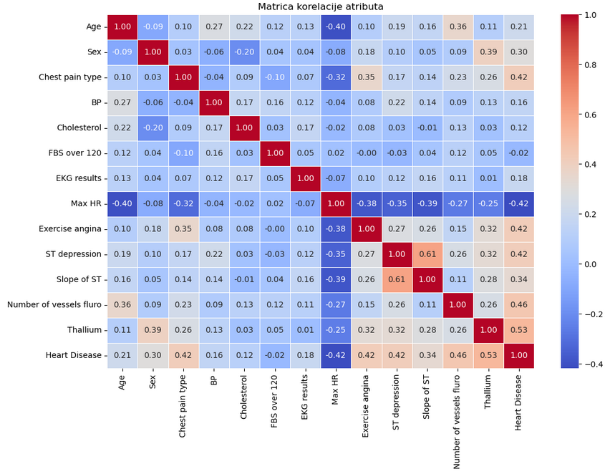
Slika 8. Matrica korelacije atributa

- balans klasa - skup je relativno balansiran, 150 primera bez oboljenja i 120 primera sa oboljenje, što omogućava pouzdanu evaluaciju modela

Podela skupa podataka na trening i test skup

Ciljna promenljiva Heart Disease je transformisana u numerički oblik, gde vrednost 0 označava odsustvo srčanog oboljenja, a vrednost 1 njegovo prisustvo.
Skup podataka je zatim podeljen na ulazne atribute i ciljnu promenljivu. Podaci su podeljeni na trening i test skup u odnosu 80:20, pri čemu je trening skup korišćen za obučavanje modela, dok je test skup korišćen za evaluaciju performansi.
Kako bi se osigurala uporedivost atributa i poboljšale performanse modela, izvršena je standardizacija podataka korišćenjem metode StandardScaler. Parametri skaliranja su naučeni isključivo na trening skupu, a zatim primenjeni na test skup, čime je izbegnuto curenje informacija (model nije video test podatke tokom obrade i učenja).

Baseline model bez izbora atributa

Kao osnovni model korišćena je logistička regresija trenirana nad kompletnim skupom atributa (13). Podaci su prethodno skalirani pomoću StandardScaler-a kako bi se obezbedila stabilnost modela. Model je postigao visoku tačnost uz odziv od 85.71%, što ukazuje na dobru sposobnost identifikacije pozitivnih slučajeva. Ipak, ovaj model prvenstveno služi kao referentna tačka za poređenje sa modelima kod kojih je primenjena selekcija atributa, s ciljem smanjenja dimenzionalnosti i poboljšanja interpretabilnosti.

Primena tehnika izbora atributa

U radu su primenjene metode izbora atributa iz tri osnovne grupe pristupa, pri čemu su iz svake grupe korišćene po dve različite tehnike. Na taj način omogućena je sistematična analiza i poređenje performansi različitih metoda u kontekstu identifikacije relevantnih faktora rizika. Pored tradicionalnih statističkih pristupa, primenjene su i savremene metode zasnovane na Sparse Learning-u, dubokom učenju i kauzalnoj analizi.

7.5.1 Filter metode

Za implementaciju filter metoda korišćena je klasa SelectKBest iz biblioteke scikit-learn. Prednost ove klase je u tome što omogućava lako menjanje statističkog skora (score function). U eksperimentu su korišćeni Chi-square test i Mutual Information, a parametar k je postavljen na 5, čime je broj atributa smanjen sa početnih 13 na 5 najuticajnijih.

- Chi-square metoda je kao najznačajnije identifikovala atribute Exercise angina, ST depression, Slope of ST, Number of vessels fluro i Thallium. Ova metoda zahteva nenegativne vrednosti, zato se primenjuje uz MinMaxScaler, a ne StandardScaler. Model treniran nad ovim skupom atributa ostvario je tačnost od 83.33%, što je niže u odnosu na baseline model, ali uz značajno smanjenu dimenzionalnost podataka. Ovakav rezultat potvrđuje da Chi-square metoda efikasno identifikuje relevantne atribute, ali ne garantuje optimalne performanse modela.
- Mutual Information metoda je, za razliku od χ² testa, istakla atribut Chest pain type, što ukazuje na njenu sposobnost da detektuje i nelinearne zavisnosti između atributa i ciljne promenljive.

7.5.2 Wrapper metode

Wrapper metode koriste konkretan algoritam (u ovom radu logističku regresiju) kao alat za procenu kvaliteta različitih podskupova atributa. Za razliku od filter metoda, one uzimaju u obzir interakciju između atributa tako što višestruko treniraju model i prate njegove performanse. Proces se automatski ponavlja sve dok u skupu ne ostane tačno 5 najznačajnijih atributa.

- Recursive Feature Elimination (RFE), iterativno je uklanjao manje značajne atribute dok nije formiran optimalan podskup. Ova metoda je ostvarila savršenu preciznost (Precision = 1.0), što znači da nijedan negativan primer nije pogrešno klasifikovan kao pozitivan. Iako ovakav rezultat ukazuje na visoku selektivnost modela, on može biti indikator potencijalnog prekomernog prilagođavanja.
- Sequential Forward Selection (SFS) - u poređenju sa baseline modelom, uočava se blago smanjenje tačnosti, ali uz značajno smanjenje dimenzionalnosti podataka. Dobijeni rezultati ukazuju da SFS uspešno identifikuje ključne atribute koji nose najveću diskriminativnu moć, pri čemu se postiže dobar balans između preciznosti i odziva.

7.5.3 Embedded metode

Embedded metode vrše selekciju atributa kao integralni deo samog procesa treniranja modela. One su računski efikasnije od wrapper metoda jer ne zahtevaju višestruko ponavljanje procesa učenja, već optimizuju izbor atributa dok algoritam uči zakonitosti u podacima.

- LASSO (L1 Regularizacija) je zadržao performanse identične Baseline modelu (Accuracy: 0.907), ali sa optimizovanim koeficijentima. To ukazuje da većina od 13 atributa ima bar određeni značaj, ali LASSO pomaže u njihovom "smirivanju".
- Random Forest metoda je rangirala atribute po njihovoj "čistoći" (Gini importance), pri čemu su se kao najuticajniji izdvojili Thallium i Number of vessels fluro. Ovakvi rezultati potvrđuju sposobnost ansambla stabala da identifikuje ključne faktore rizika.

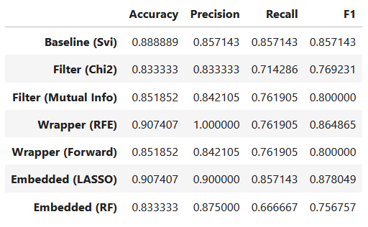
Slika 9. Poređenje rezultata

Savremene metode

Sparse Learning

Metode Sparse Learning-a predstavljaju proširenje klasične L1 regularizacije sa ciljem agresivnijeg smanjenja broja atributa uz očuvanje performansi modela. Ideja je da se kroz jače penalizovanje koeficijenata izdvoje samo oni atributi koji imaju stvaran doprinos predikciji, dok se ostali eliminišu.
U okviru rada primenjena su dva pristupa iz ove kategorije:

Klasični LASSO pristup
Primenom standardnog LASSO modela izvršena je selekcija atributa na osnovu L1 regularizacije. Ovaj model je uspeo da redukuje početni skup od 13 atributa na 6 najznačajnijih, uz zadržavanje performansi identičnih baseline modelu. Time je potvrđeno da se s manjim brojem pažljivo odabranih atributa može postići isti nivo prediktivne moći.

Optimizovani LASSO (Sparse Learning sa izborom parametra C)
Kako bi se pronašao optimalan balans između tačnosti i sparsnosti, primenjen je optimizovani LASSO pristup korišćenjem GridSearchCV metode za izbor najboljeg parametra regularizacije C. Ovaj model je postigao maksimalnu tačnost od 90.74%, pri čemu je zadržao 12 od 13 atributa.

Ovakav rezultat ukazuje na to da su medicinski parametri u skupu podataka visoko informativni i međusobno komplementarni, zbog čega agresivnija redukcija atributa nije donela značajno poboljšanje. Optimizovani LASSO model pokazao je da većina atributa nosi relevantnu informaciju, ali uz stabilnije i bolje regulisane koeficijente.
Rezultati Sparse Learning pristupa potvrđuju da L1 regularizacija predstavlja efikasan alat za kontrolu složenosti modela i identifikaciju potencijalno redundantnih atributa, uz očuvanje visoke interpretabilnosti.

Duboko učenje FS

U radu je primenjen i pristup zasnovan na dubokom učenju za procenu značaja atributa. Korišćen je neuronski model koji, nakon procesa treniranja, omogućava ekstrakciju relativne važnosti ulaznih promenljivih na osnovu naučenih težina. Ova metoda je pokazala visoku preciznost (0.889), ali sa nešto nižim Recall-om, što ukazuje na to da neuronske mreže odlično prepoznaju jasne kliničke slike, ali mogu biti previše konzervativne kod kompleksnijih pacijenata.
Prednost ovog pristupa ogleda se u tome što duboke neuronske mreže mogu modelovati složene nelinearne odnose između atributa i ciljne promenljive, što klasične statističke metode često ne mogu da obuhvate. Ipak, interpretabilnost ovakvih modela je ograničena, zbog čega su rezultati korišćeni prvenstveno kao dopuna ostalim metodama selekcije.

Causal Feature Selection i Markov blanket (Bayesian Network)

Za identifikaciju najpouzdanijih faktora rizika primenjen je pristup zasnovan na uniji rezultata više metoda. Formiran je finalni skup atributa spajanjem značajnih promenljivih dobijenih Sparse Learning-om i dubokim učenjem. Ovaj model je postigao specifičan uspeh - savršenu preciznost (1.000) uz visoku tačnost od 88.89%. Ovakav rezultat je od izuzetnog značaja za kliničku praksu jer eliminiše mogućnost lažno pozitivnih dijagnoza, identifikujući "stabilno jezgro" atributa u koje oba napredna algoritma imaju poverenja.
Kao dodatni korak ka kauzalnoj analizi primenjena je metoda zasnovana na konceptu Markov Blanket-a. Ovaj pristup nastoji da identifikuje minimalni skup atributa koji nosi svu relevantnu informaciju o ciljnoj promenljivoj. Primena Bayesovih mreža za identifikaciju Markov Blanket-a pokazala se kao moćan alat za kauzalnu selekciju atributa. Primena Bajesove mreže za identifikaciju Markov Blanket-a pokazala je da ciljna promenljiva zavisi od gotovo svih atributa u skupu - nijedan atribut nije uslovno nezavisan od dijagnoze. Dobijeni model postiže tačnost od 0.907 (Precision: 0.900, Recall: 0.857, F1: 0.878), identičnu LASSO metodi. Umesto redukcije na usko uzročno jezgro, rezultat potvrđuje da su klinički parametri međusobno komplementarni i da je za ovaj skup podataka ceo skup atributa relevantan za predikciju.

Diskusija rezultata

Na osnovu sprovedenih eksperimenata može se uočiti da primena tehnika izbora atributa ima značajan uticaj na performanse modela mašinskog učenja, ali i na njegovu složenost i interpretabilnost. Rezultati potvrđuju da ne postoji univerzalno najbolja metoda izbora atributa koja daje optimalne rezultate u svim situacijama, već da izbor metode zavisi od karakteristika skupa podataka i ciljeva analize.
Filter metode su se pokazale kao veoma efikasan alat za brzo smanjenje dimenzionalnosti podataka. Chi-square test je identifikovao manji broj najznačajnijih atributa, ali je model treniran na ovom podskupu ostvario nešto slabije performanse u odnosu na baseline model. Mutual Information metoda je pokazala veću fleksibilnost, jer je u stanju da detektuje i nelinearne zavisnosti, što je dovelo do boljih rezultata u poređenju sa klasičnim statističkim testovima. Prednost filter metoda ogleda se u njihovoj brzini i skalabilnosti, zbog čega su posebno pogodne za velike skupove podataka.
Wrapper metode su ostvarile najbolje rezultate u pogledu evaluacionih metrika. RFE metoda je omogućila izbor optimalnog podskupa atributa uz visoku preciznost modela, ali po cenu povećane računarske složenosti. Ovakvi rezultati potvrđuju da wrapper metode uspešno modeluju međuzavisnosti između atributa, ali istovremeno nose rizik od prekomernog prilagođavanja, naročito kod manjih skupova podataka.
Rezultati su pokazali da SFS obezbeđuje stabilne performanse uz manji broj atributa, uz dobar balans između tačnosti, preciznosti i odziva. U poređenju sa RFE metodom, SFS ima manju računarsku složenost, ali i dalje uspešno uzima u obzir interakcije između atributa.
Iako wrapper metode često daju najbolje rezultate u pogledu tačnosti i ostalih evaluacionih metrika, njihov glavni nedostatak ogleda se u visokoj računarskoj zahtevnosti, jer podrazumevaju višestruko treniranje modela. Zbog toga su najpogodnije za skupove podataka sa ograničenim brojem atributa i kada su raspoloživi adekvatni računarski resursi.
Embedded metode su pokazale dobar balans između performansi i složenosti. LASSO regularizacija je zadržala performanse baseline modela, uz stabilizaciju koeficijenata i smanjenje uticaja manje značajnih atributa. Random Forest je omogućio intuitivno rangiranje atributa prema njihovoj važnosti i istakao ključne faktore u donošenju odluka modela. Ove metode su posebno pogodne kada se želi kombinacija dobre tačnosti i interpretabilnosti.
Sparse Learning pristupi se izdvojio kao najsuperiorniji model u celokupnom istraživanju. Kroz precizno podešavanje parametra regularizacije, ovaj pristup je ostvario maksimalnu tačnost (90.74%) i visok odziv (Recall: 85.7%), dokazujući da se kontrolisanom penalizacijom koeficijenata može postići vrhunska dijagnostička preciznost bez gubitka ključnih informacija.
Duboko učenje je potvrdilo da neuronske mreže mogu uspešno identifikovati nelinearne obrasce rizika. Iako je ovaj model pokazao visoku preciznost, njegova konzervativnost u pogledu odziva sugeriše da je najefikasniji kada se koristi kao dopunska metoda za validaciju najuticajnijih atributa u kompleksnim medicinskim datasetovima.
Causal Feature Selection pristup zasnovan na uniji metoda predstavlja inovativni pristup koji je rezultirao savršenom preciznošću (1.000). Spajanjem saznanja iz linearnih (LASSO) i nelinearnih (Deep Learning) modela, kreiran je robustan sistem koji eliminiše lažno pozitivne rezultate, što je od kritičnog značaja za sigurnost pacijenata u kliničkoj praksi.
Markov Blanket pristup zasnovan na Bayesovim mrežama pružio je uvid u uslovne zavisnosti između atributa i ciljne promenljive. Analiza je pokazala da Markov Blanket ciljne promenljive obuhvata gotovo sve atribute, uz tačnost od 0.907, što znači da nijedan atribut nije uslovno nezavisan od dijagnoze. Ovaj rezultat je konzistentan sa nalazom LASSO metode i potvrđuje da su klinički parametri visoko informativni i međusobno komplementarni, umesto da se dijagnoza svodi na uzak podskup atributa.
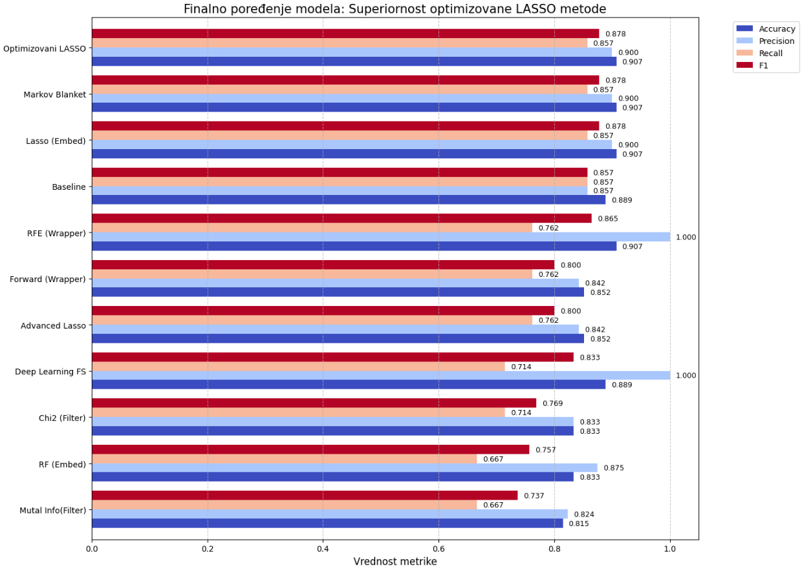
Slika 10. Analiza rezultata

Dok su wrapper metode pružile visoku tačnost, a filter metode brzinu, savremeni hibridni i kauzalni pristupi su omogućili kreiranje modela koji nisu samo precizni, već i medicinski logični, čime je postignut krajnji cilj istraživanja — pouzdana i razumljiva identifikacija faktora rizika.

Zaključak

U ovom radu prikazana je primena različitih tehnika izbora atributa na problem predikcije srčanih oboljenja. Eksperimentalni rezultati ukazuju na to da izbor tehnike selekcije atributa ima značajan uticaj kako na performanse, tako i na interpretabilnost modela. Iako je baseline model, treniran nad kompletnim skupom atributa, ostvario najvišu tačnost, primena tehnika izbora atributa omogućila je smanjenje dimenzionalnosti podataka i identifikaciju ključnih faktora rizika, što je od posebnog značaja u medicinskim primenama.
U praktičnom delu rada sprovedeni su eksperimenti nad realnim medicinskim skupom podataka. Najpre je formiran referentni (baseline) model bez primene izbora atributa, nakon čega su rezultati upoređeni sa modelima treniranim nad podskupovima atributa dobijenim primenom filter, wrapper i embedded metoda. Dobijeni rezultati pokazuju da selekcija atributa može dovesti do poboljšanja performansi modela ili do zadržavanja sličnog nivoa tačnosti uz znatno manji broj atributa, čime se dobija jednostavniji, stabilniji i interpretabilniji model. Posebno se istakao hibridni "Causal" pristup, koji je kroz uniju linearnih i nelinearnih metoda (LASSO i Deep Learning) postigao savršenu preciznost (1.000), čime je praktično eliminisana mogućnost lažno pozitivnih dijagnoza. Takođe, identifikacija Markov Blanket-a putem Bajesovih mreža pokazala je da su gotovo svi klinički parametri uslovno zavisni od dijagnoze, čime je potvrđeno da za ovaj skup podataka ne postoji uzak uzročni podskup, već da su atributi međusobno komplementarni.
Na osnovu sprovedene analize može se zaključiti da ne postoji univerzalna metoda izbora atributa koja je optimalna za sve probleme. Efikasnost pojedinih tehnika zavisi od karakteristika skupa podataka, složenosti problema, ciljeva analize i raspoloživih računarskih resursa. Zbog toga se u praksi preporučuje eksperimentalna evaluacija i, po potrebi, kombinovanje različitih pristupa u cilju postizanja optimalnih rezultata. Ipak, za medicinske datasetove ovog tipa, optimizovane embedded metode i kauzalni pristupi pokazali su se kao najsuperiorniji, nudeći najbolji kompromis između dijagnostičke tačnosti i kliničke primenljivosti
Ovaj rad potvrđuje značaj izbora atributa kao neizostavnog koraka u procesu izgradnje modela mašinskog učenja. Pravilna selekcija atributa doprinosi efikasnijoj obradi podataka, boljoj generalizaciji modela i dubljem razumevanju medicinskog problema, čime se otvara mogućnost razvoja pouzdanijih i praktično primenljivih sistema za podršku u donošenju kliničkih odluka.

Literatura

[1] | R. D. C. H. S. Chen, "Selecting critical features for data classification based on machine learning methods. J Big Data 7," 23 6 2020. [Online]. Available: https://doi.org/10.1186/s40537-020-00327-4.
[2] | A. A. Awan, "The Curse of Dimensionality in Machine Learning: Challenges, Impacts, and Solutions," 13 9 2023. [Online]. Available: https://www.datacamp.com/blog/curse-of-dimensionality-machine-learning.
[3] | GeeksforGeeks, "ML | Underfitting and Overfitting," 23 11 2017. [Online]. Available: https://www.geeksforgeeks.org/machine-learning/underfitting-and-overfitting-in-machine-learning/.
[4] | GeeksforGeeks, "How can Feature Selection reduce overfitting?," 27 2 2024. [Online]. Available: https://www.geeksforgeeks.org/machine-learning/how-can-feature-selection-reduce-overfitting/.
[5] | B. K. Egor Kraev, "Shap-Select: Lightweight Feature Selection Using SHAP Values and Regression," 2024. [Online]. Available: https://arxiv.org/abs/2410.06815.
[6] | P. M. F. A. M. J. Mahdieh Labani, "A novel multivariate filter method for feature selection in text classification problems," Engineering Applications of Artificial Intelligence, vol. 70, p. 37, 2018.
[7] | GeeksforGeeks, "Feature Selection Techniques in Machine Learning," 19 1 2021. [Online]. Available: https://www.geeksforgeeks.org/machine-learning/feature-selection-techniques-in-machine-learning/.
[8] | K. D, "Optimizing Performance: SelectKBest for Efficient Feature Selection in Machine Learning," 16 2 2023. [Online]. Available: https://medium.com/@Kavya2099/optimizing-performance-selectkbest-for-efficient-feature-selection-in-machine-learning-3b635905ed48#a64d.
[9] | I. Marković, "IZBOR ATRIBUTA INTEGRACIJOM ZNANJA O DOMENU PRIMENOM METODA ODLUČIVANJA KOD PREDIKTIVNOG MODELOVANJA VREMENSKIH SERIJA NADGLEDANIM MAŠINSKIM UČENJEM," 2017. [Online]. Available: https://nardus.mpn.gov.rs/bitstream/handle/123456789/9591/Disertacija.pdf?sequence=6&isAllowed=y.
[10] | X. Z. Y. Z. Kunpeng Liu, "Navigating the microarray landscape: a comprehensive review of feature selection techniques and their applications," 10 6 2025. [Online]. Available: https://ir.unimas.my/id/eprint/48832/1/fdata-1-1624507.pdf.
[11] | T. F. A. W. K.-L. J. M. O. Nicholas Pudjihartono, "A Review of Feature Selection Methods for Machine Learning-Based Disease Risk Prediction," Frontiers in Bioinformatics, vol. 2, 2022.
[12] | R. T. M. W. Trevor Hastie, Statistical learning with sparsity the lasso and generalizations, Boca Raton, Fla Crc Press, Taylor & Francis Group, 2015.
[13] | Y. L. Ming Yuan, "Model selection and estimation in regression with grouped variables," Journal of the Royal Statistical Society: Series B (Statistical Methodology), no. 1, p. 68, 2019.
[14] | A. Vaswani, Attention Is All You Need. Advances in Neural Information Processing Systems, 2017.
[15] | Y. C. M. &. W. L. Li, Deep Learning with L1-Regularization and Connectivity Constraints, 2016.
[16] | P. Spirtes, Causation, Prediction, and Search, Springer, 2012.
[17] | I. &. E. A. Guyon, An introduction to variable and feature selection, 2003.
[18] | K. Deb, Multi-Objective Optimization Using Evolutionary Algorithms., New York: John Wiley & Sons, 2004.
[19] | D. Kalyanmoy, A fast and elitist multiobjective genetic algorithm: NSGA-II. IEEE Transactions on Evolutionary Computation, 2002.
[20] | I. C. Society, IEEE Transactions on Pattern Analysis and Machine Intelligence, New York: Ieee Computer Society, 2013.
[21] | W. J, IEEE Transactions on Knowledge and Data Engineering, 2005.

